1) Samling Dela två lag (Nya killar välkommen) (5 min)

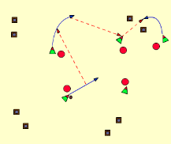
2) Uppvärmning Studsbollen (10 min)
- Två lag mot varandra.
Man gör mål genom att en spelare studsar bollen mellan konerna till en medspelare.
Om en motspelare berör bollen är det inte mål.
Man spelar tills ett lag tex gjort 10 mål.

VATTEN

3) Passningar (10 min) (Armen högt över huvudet)
- Två och två mot varandra med en boll på led
  - Vanliga passningar
  - Studspassningar
  - Hopppassningar
  - Nära/långt i från
- Tre led och passningar över hela planen. Springer tillbaka efter sidorna.
  - Tränarna försöker att ta deras bollarna.

VATTEN

3) Skott/genombrott/Kontring (15 min)
Delar upp dem i två grupper och kör olika övningar på två planer. Växlar efter halva.

- Genombrottsövning mellan tvåan och trean
Två koner vid mållinjen där två försvarare skall stå.
Ett led vid vänster 9. Bollen passas till tränaren och försvarana skall ut och ta i sin kon. Anfallande nian skall satsa in i luckan och göra mål.
Byter försvarare så att alla får prova.

- Helplanskontring
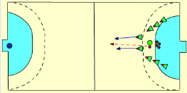
En målvakt, två led. Utkast av spelare/ledare och två som krigar efter bollen. Vinnaren går på mål och förloraren försvarar.

4) Spel på två planer (20 min)

Spel.

